数学 力だめし３～事象を数学的に解釈し数学的に表現する （ ）年（ ）組 氏名（ ）
類題

１ 次の表は、ある日の実験で、ビーカーに水道水を入れ、バーナーで熱したときの水の温度上昇について、水温 （℃）と加熱時間 (分)の関係を記録したものです。次の問いに答えなさい。

（分） | ・・・ | 2 | 3 | 4 | 5 | 6 | ・・・
（℃） | ・・・ | 39.0 | 44.3 | 50.0 | 55.6 | 61.0 | ・・・
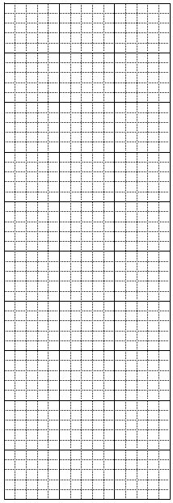
- この表で表されている値 、 を、縦軸（ ℃）、
横軸（ 分）とするグラフにかきなさい。

- 最初の水温は何度だったのかを求め、なぜ、そう
考えたのか説明しなさい。

③ 水温が90℃になるのは、およそ何分のときですか。なぜそう考えたのか説明しなさい。

２ 次のグラフは、家と900m離れた駅との間を結ぶ直線の道を、一定の速度で移動する兄と弟の、10時 分における家からの距離を mとして表しています。これについて、次の各問いに答えなさい。
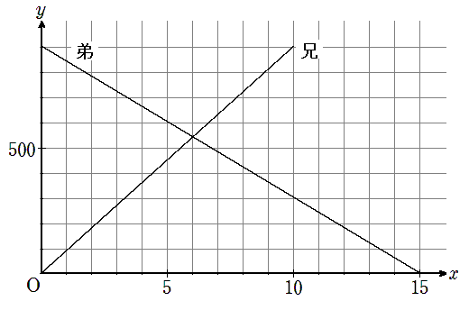
(m)

(分)

（１）兄の様子を表した次の説明の ア、イ、ウ にあてはまることがらを答えなさい。
「兄は10時に ア を出発し，分速 イ ｍで ウ に向かっている。」
（ア） （イ） （ウ）
（２）兄の様子を表す直線の式を求めなさい。

（３）弟の様子を表した次の説明の ア、イ、ウ にあてはまることがらを答えなさい。
｢弟は10時に ア を出発し，分速 イ ｍで ウ に向かっている。」
（ア） （イ） （ウ）
（４）弟の様子を表す直線の式を求めなさい。

（５）グラフの交点は，どのようなことを表していますか。説明しなさい。

（６） (5)のようになる時間と家からの距離を求める方法を説明しなさい。

（７） (6)の方法で、(5)のようになる時間と地点を求めなさい。
３ 次のことがらが起こる確率について、各問いに答えなさい。

（１）「バスケットのフリースローで考えられる場合は成功と失敗の２通りなので、成功する確率と失敗する確率は、どちらも で同じである。」
このことがらは、正しいといえますか。また、その理由を説明しなさい。

（２）「２枚の硬貨Ａ，Ｂを同時に投げるとき、起こりうる場合は、表・表、表・裏、裏・裏の３通りなので、１枚が表で、１枚が裏となる確率は である。」
この考えは正しいといえますか。正しいときには○を、正しくないときには、誤っている部分を正しくかき直しなさい。

（３）どの目が出ることも同様に確からしいさいころが２つあります。このさいころ２つを同
時に投げるとき、出る目の確率が になることがらをあげなさい。

４ 次の資料は、チーム対抗ボーリング大会の個人スコアの結果です。あとの問いに答えなさい。
Aチーム |  | Bチーム |  | Cチーム
名前  Ａ１さん  Ａ２さん  Ａ３さん  Ａ４さん  Ａ５さん  Ａ６さん | スコア  75  88  80  90  98  67 | 名前  Ｂ１さん  Ｂ２さん  Ｂ３さん  Ｂ４さん  Ｂ５さん  Ｂ６さん | スコア  88  83  85  80  82  86 | 名前  Ｃ１さん  Ｃ２さん  Ｃ３さん  Ｃ４さん  Ｃ５さん  Ｃ６さん | スコア  185  65  56  73  62  69

（１）資料をもとにＡチームのスコアの平均値を求める式をかき、その値を求めなさい。

式： Ａチームのスコアの平均値：
（２）資料をもとにＡチームのスコアのメジアン（中央値）を求める式をかき、その値を求めなさい。

式： Ａチームのスコアのメジアン：
（３）資料をもとに次の表を完成しなさい。
 | Aチーム | Bチーム | Cチーム
スコアの平均値
スコアのメジアン
スコアの最大値
スコアの最小値

（４）上の（３）で完成した表について次の問いに答えなさい。
①スコアの平均値が一番高いチームを答えなさい。
チーム
②平均値とメジアンの値の差が一番大きいチームを答えなさい。
また、平均値とメジアンの値の差が大きくなった理由を簡単に答えなさい。
チーム
理由：
③各チームのスコアの結果から分かることを、スコアの散らばりなどに着目して答えなさい。

